World Rugby e-Learningの受講手順について

安全インテグリティ推進講習会において、参加の前提となるWorld Rugbyのe-Learningにつきまして、下記に受講手順をご紹介いたします。

【受講必須のe-Learning】
- Rugby Ready
- Concussion Management（脳振盪のマネイジメントについて）

【受講手順（共通）】
- 日本ラグビーフットボール協会のホームページにアクセス
https://www.rugby-japan.jp/
- ホームページ下部の「安全対策」のバナーをクリック
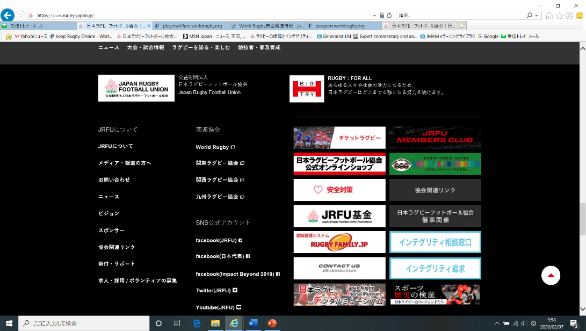
ここをクリック
- 「JRFUの安全対策について」ページの左下部「World Rugby関連情報」をクリック
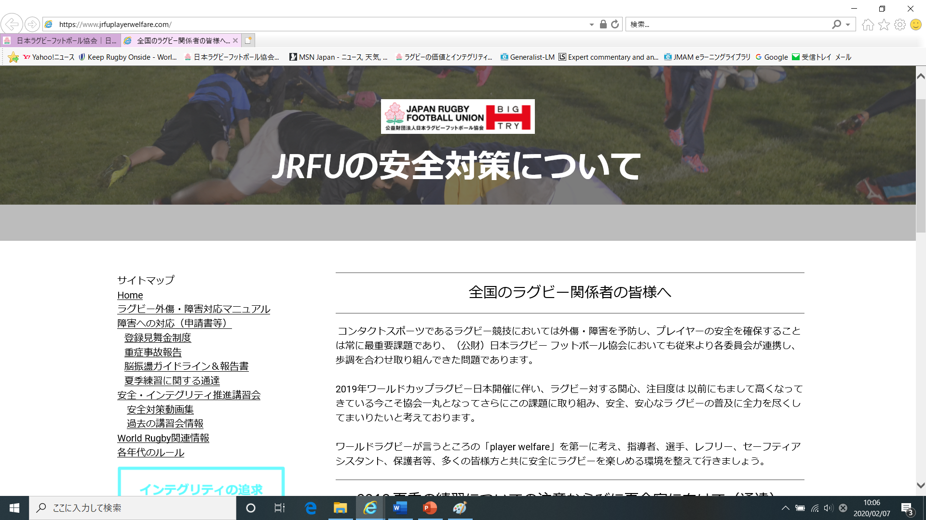
ここをクリック

- 下記ページが表示されます。
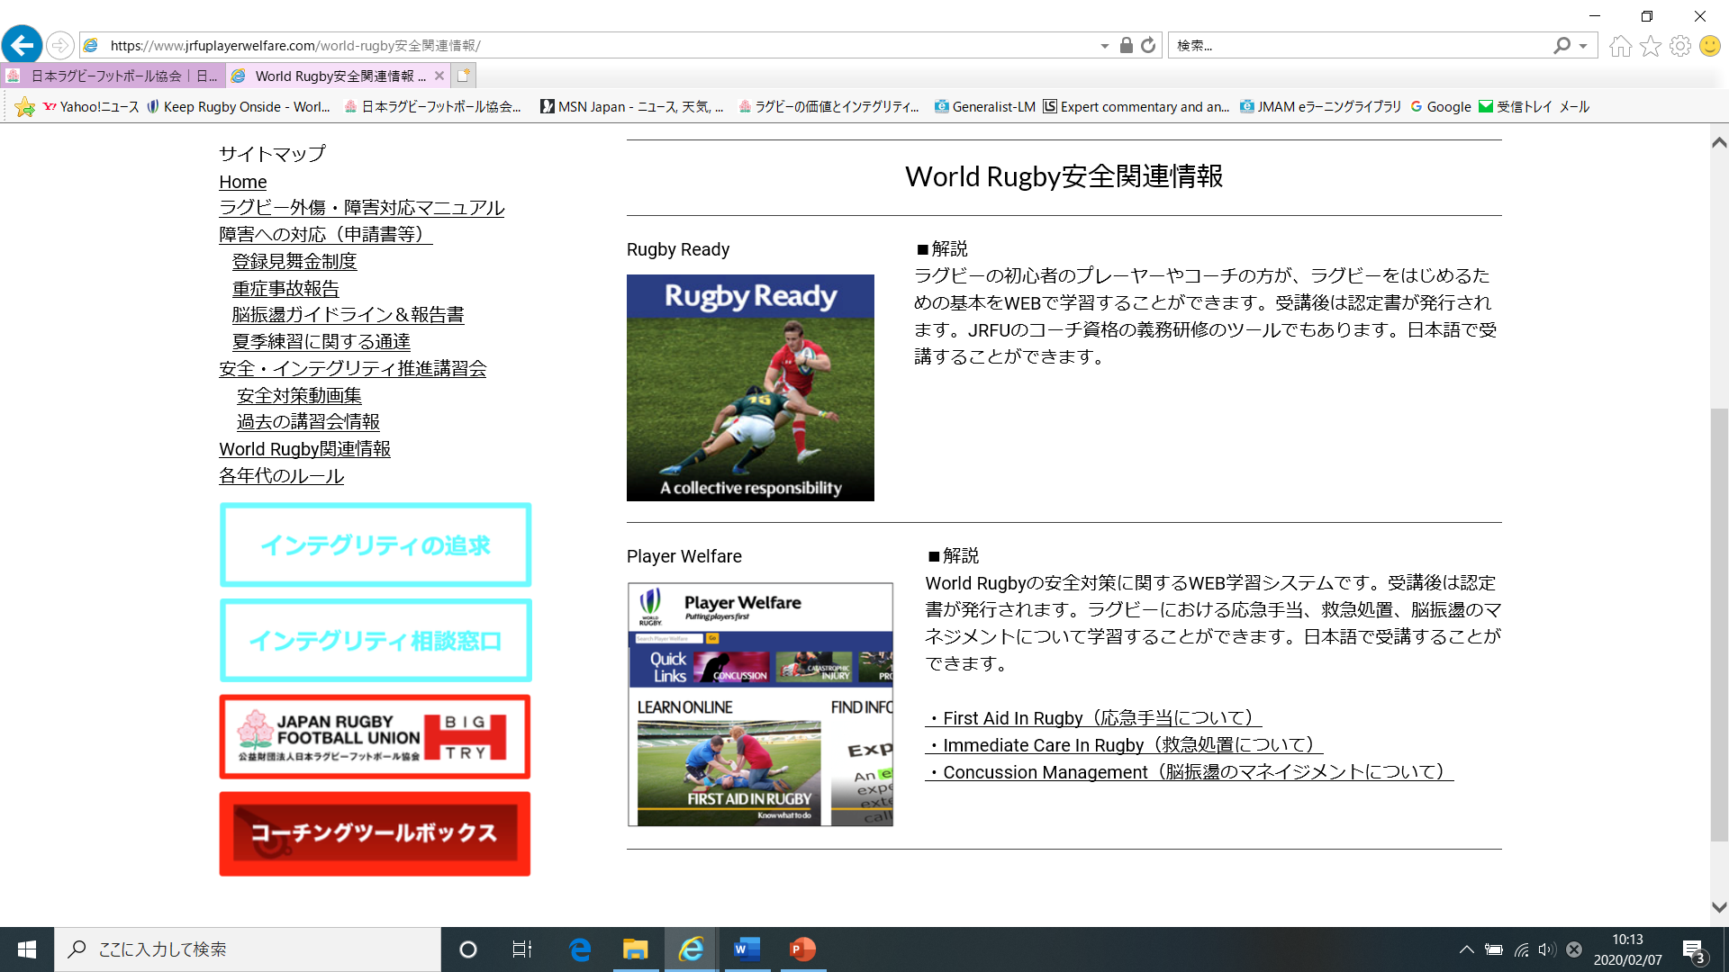

【①Rugby Readyの受講手順】
- 「Rugby Ready」のバナーをクリック
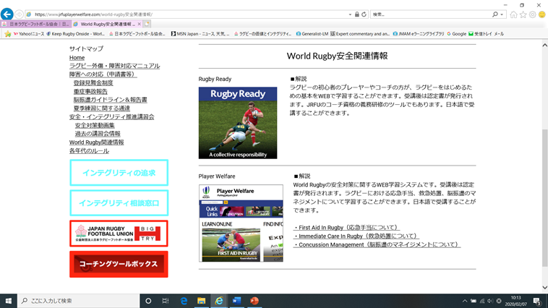
ここをクリック
＜初めて受講される方＞
- 初めてWorld Rugbyのe-Learningを受講するには、登録手続きを行う必要があります。「登録」をクリックし、手続きを行ってください。言語（日本語）も選択可能です。
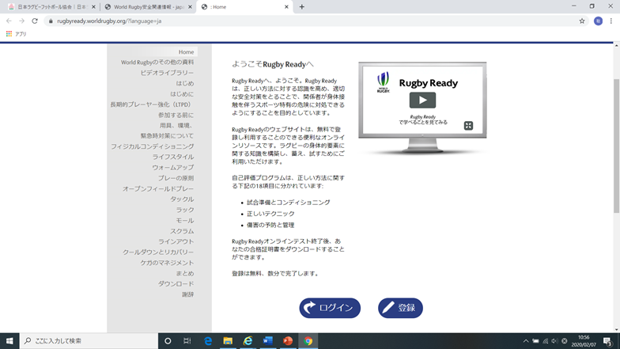
ここをクリック
- 左側のコンテンツに沿って受講開始してください。
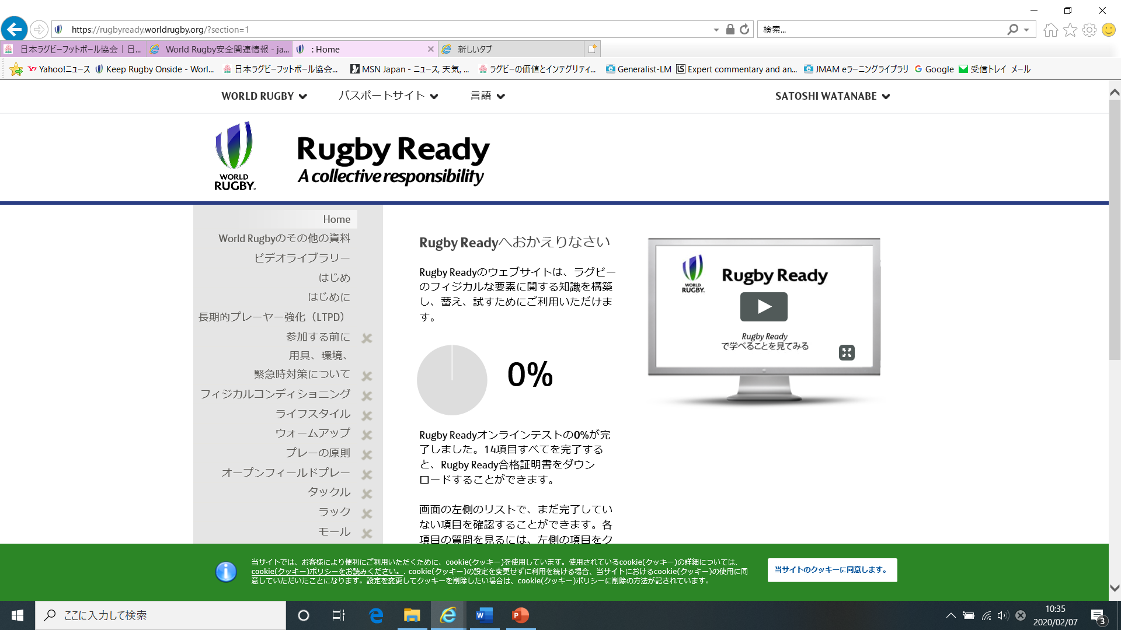
＜過去に受講経験のある方＞
- 過去に受講済の場合は、「ログイン」をクリックしてください。受講状況に応じて、合格証明書をダウンロード/印刷する、または再受講する等の対応をお願いします。
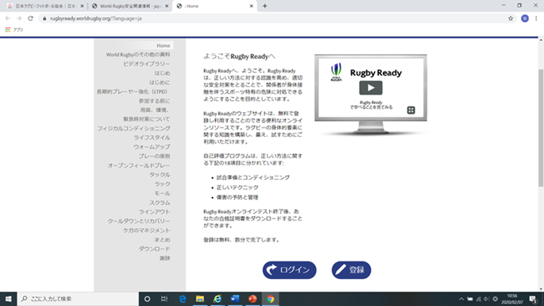
ここをクリック
- 再受講が必要な場合は、「テストを受け直す」をクリック
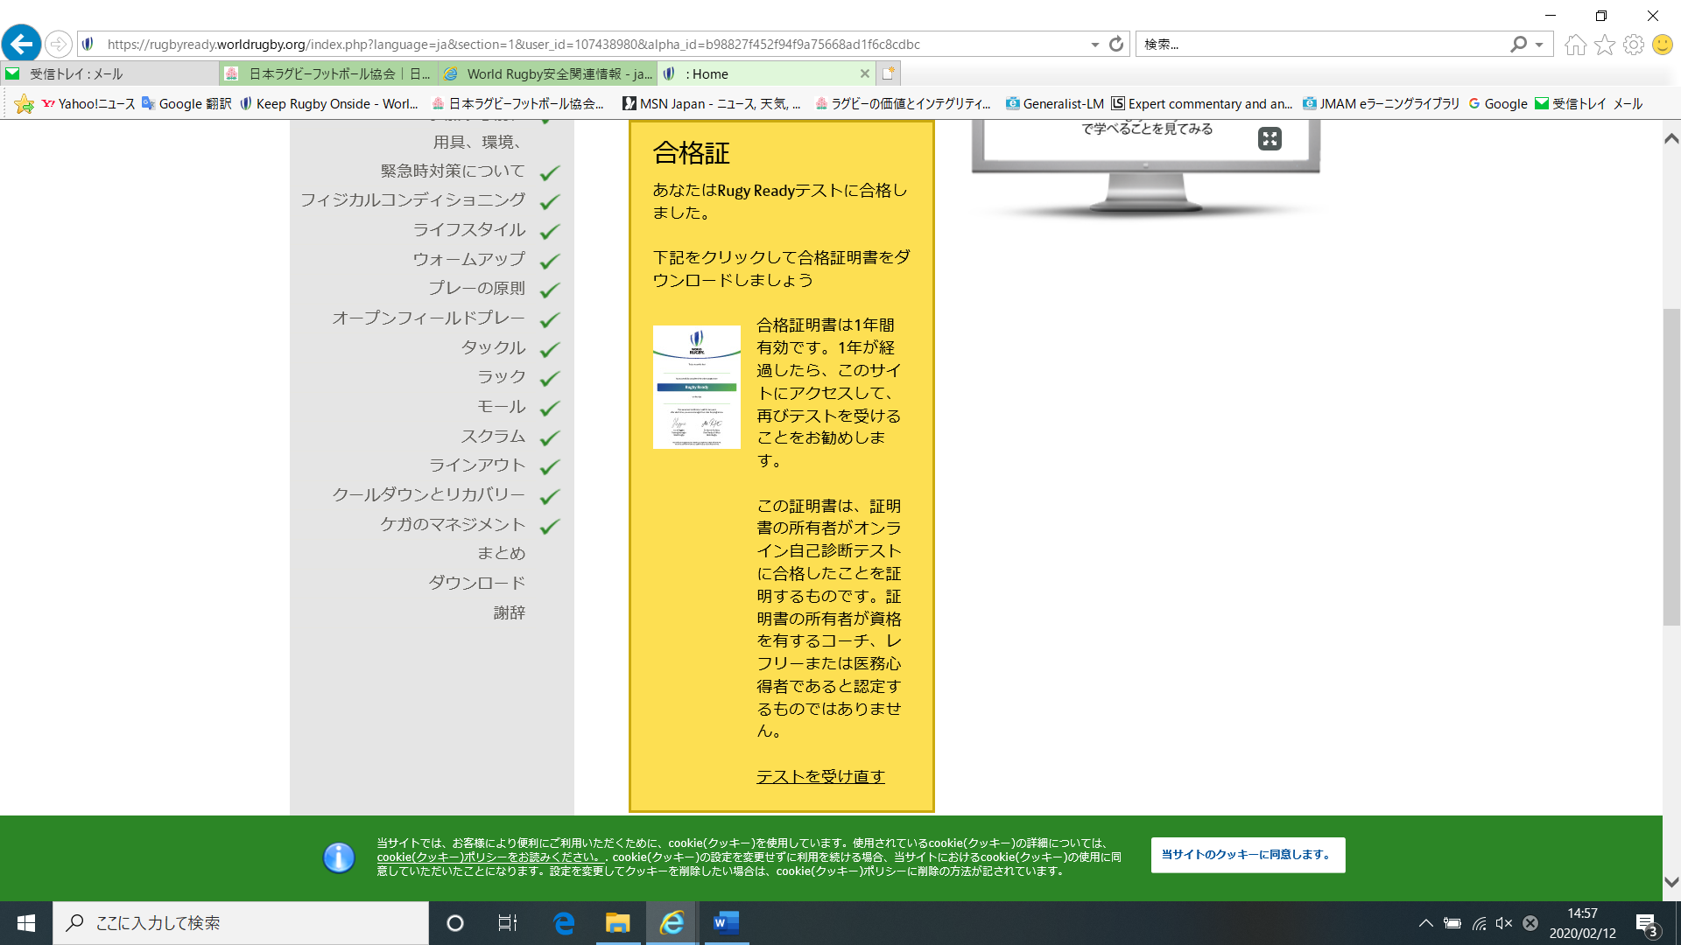
ここをクリック

【②Concussion Managementの受講手順】
- 「Concussion Management（脳振盪のマネイジメントについて）」をクリック
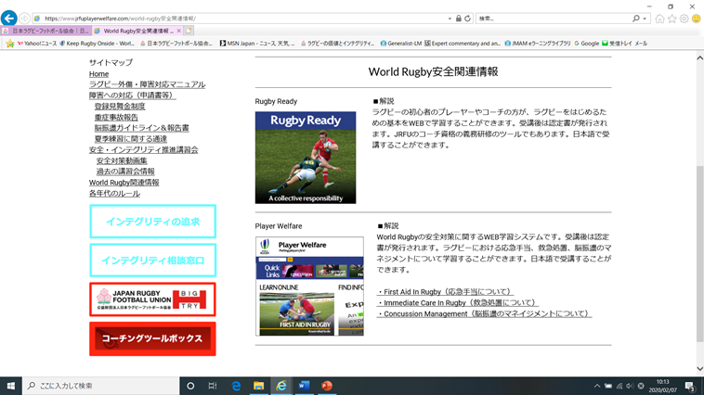
ここをクリック
- 「脳振盪への対応（一般向け）」をクリック
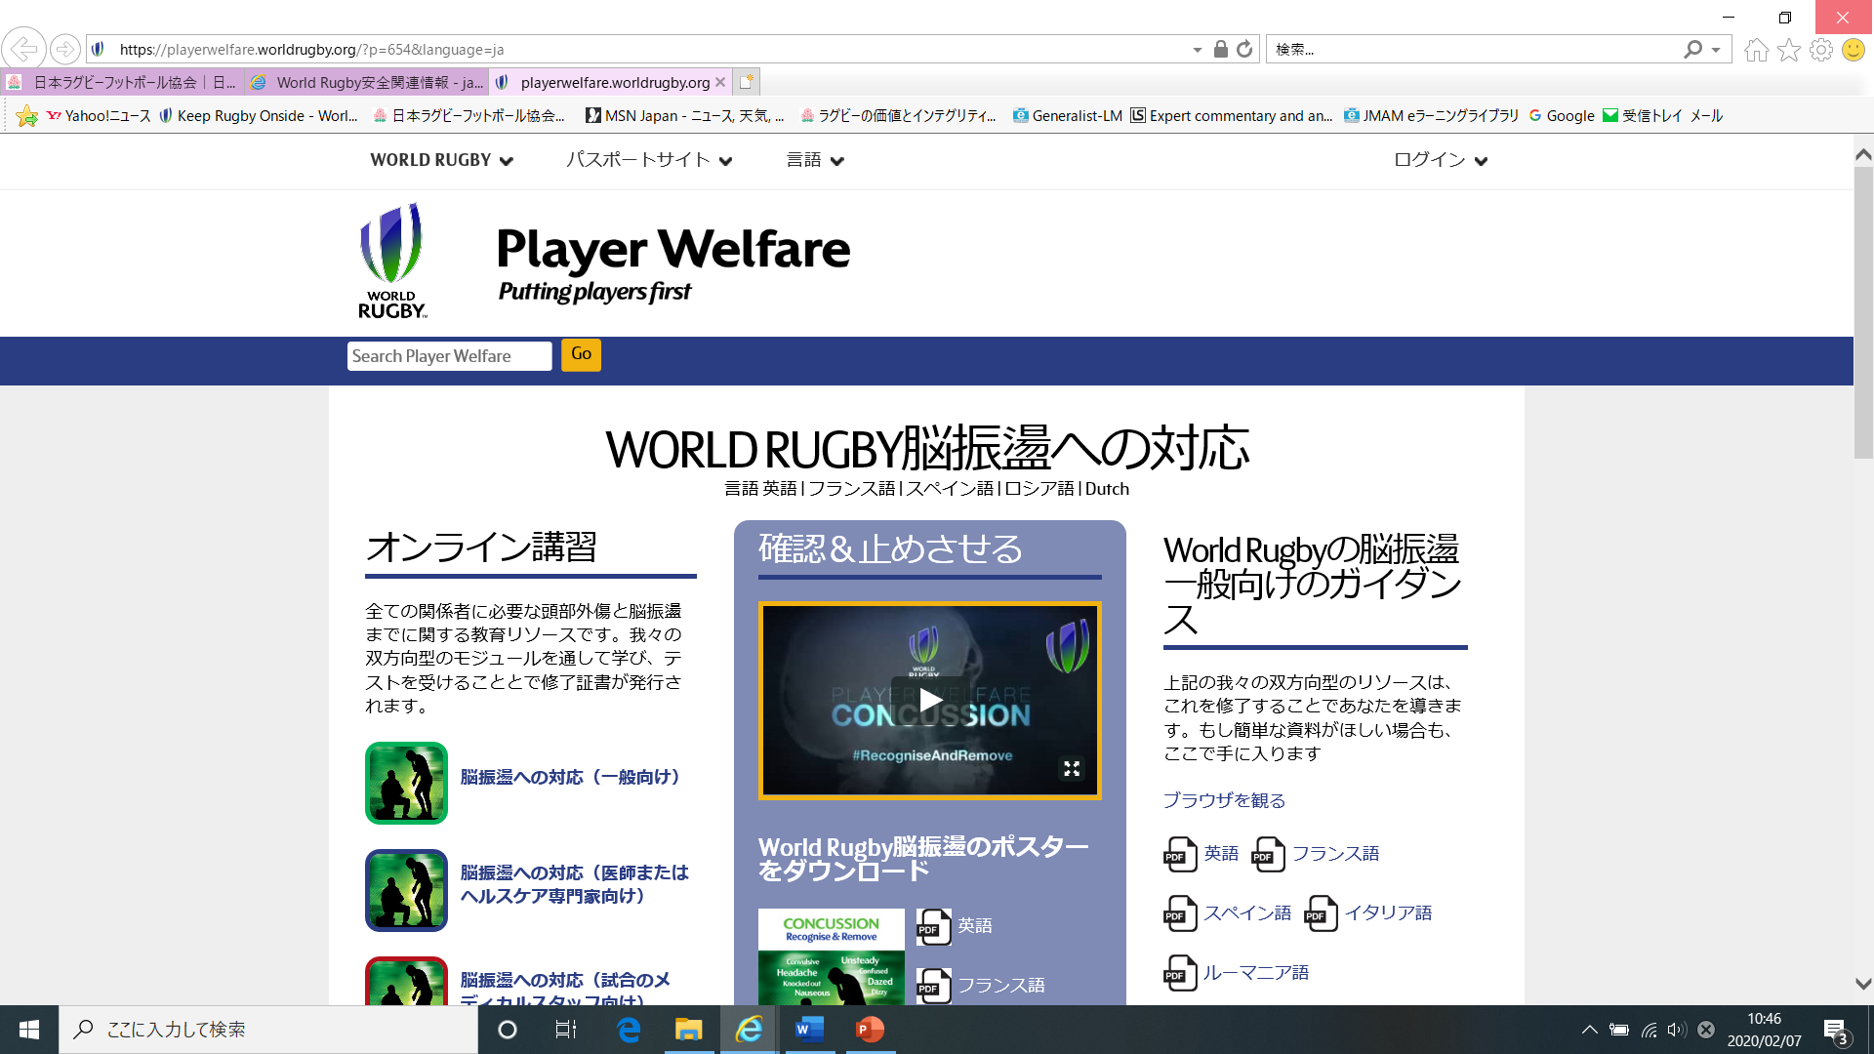
ここをクリック
- 「学習開始」をクリックして受講開始してください。なお、②Concussion Managementの受講コンテンツは、この「脳振盪への対応（一般向け）」のみで結構です。
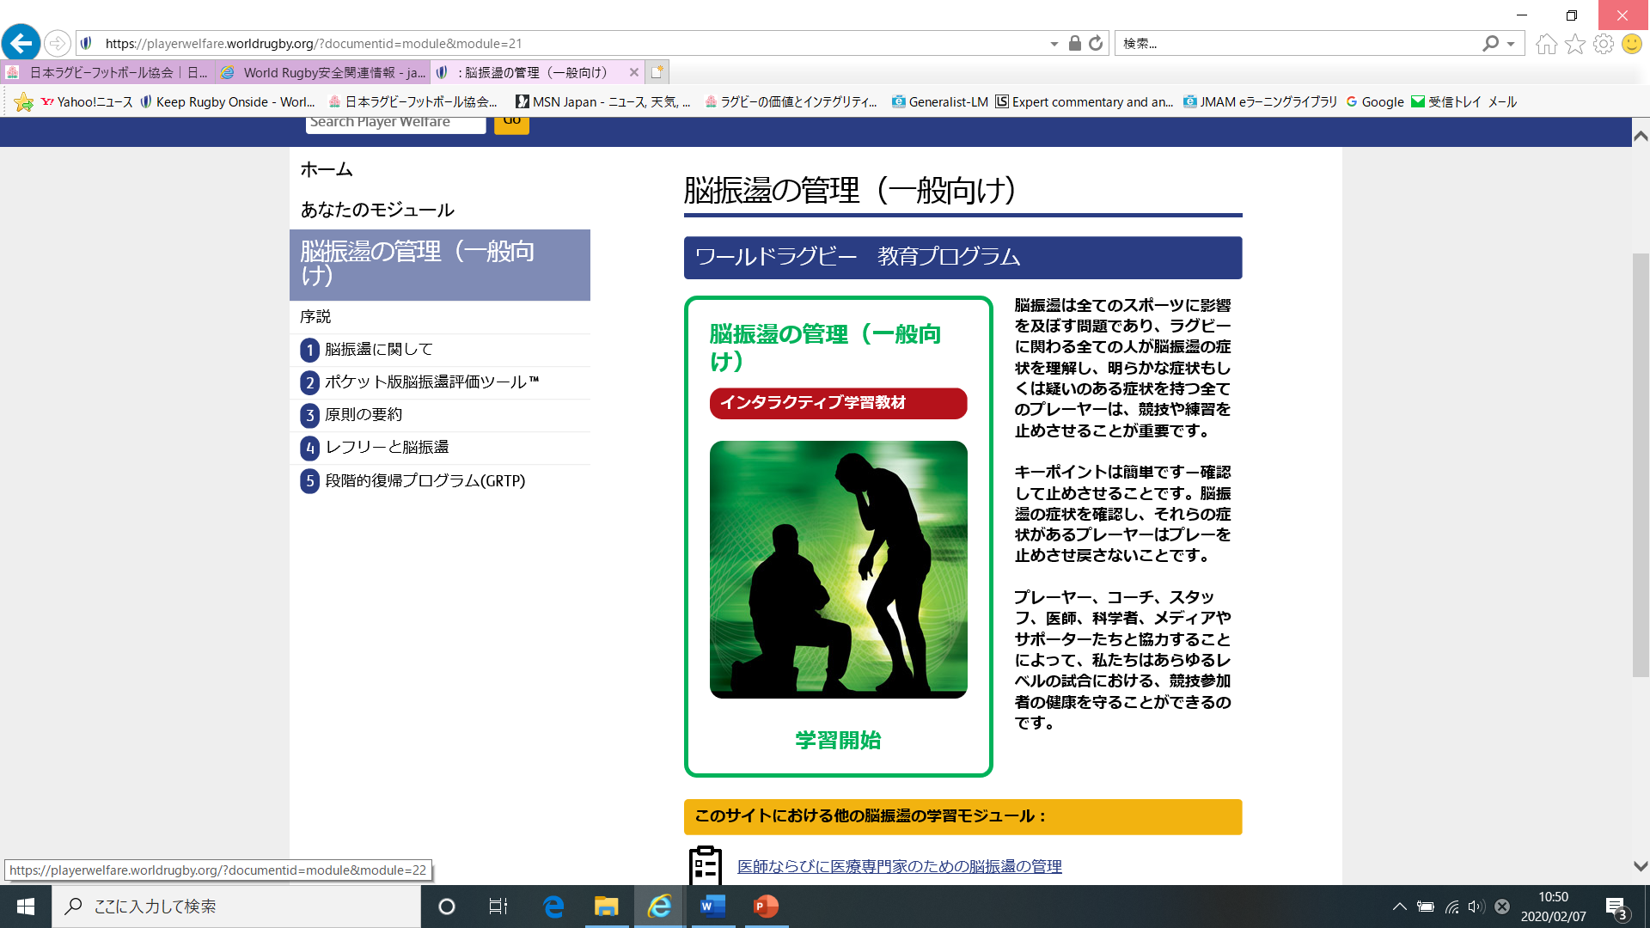
ここをクリック
【その他（共通）】
- 受講終了後、合格証明書をダウンロードすることができます。安全インテグリティ推進講習会を受講する際は、必ず合格証明書をプリントアウトのうえ持参してください。

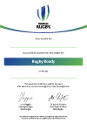

以上

